Практическая часть №22

Тема: Приложение вычислительного характера

Цель: Освоить основные приемы разработки программ вычислительного характера.

Ход работы

1. Ознакомился с теоретической частью
2. Выполнил задания практической части
3. Оформил отчет по контрольным вопросам

Практическая часть

Задание: Создать приложение, реализующее функции калькулятора

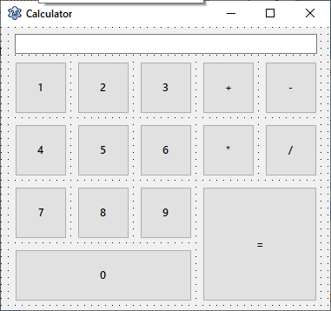

Рисунок 22.1 – Форма калькулятора

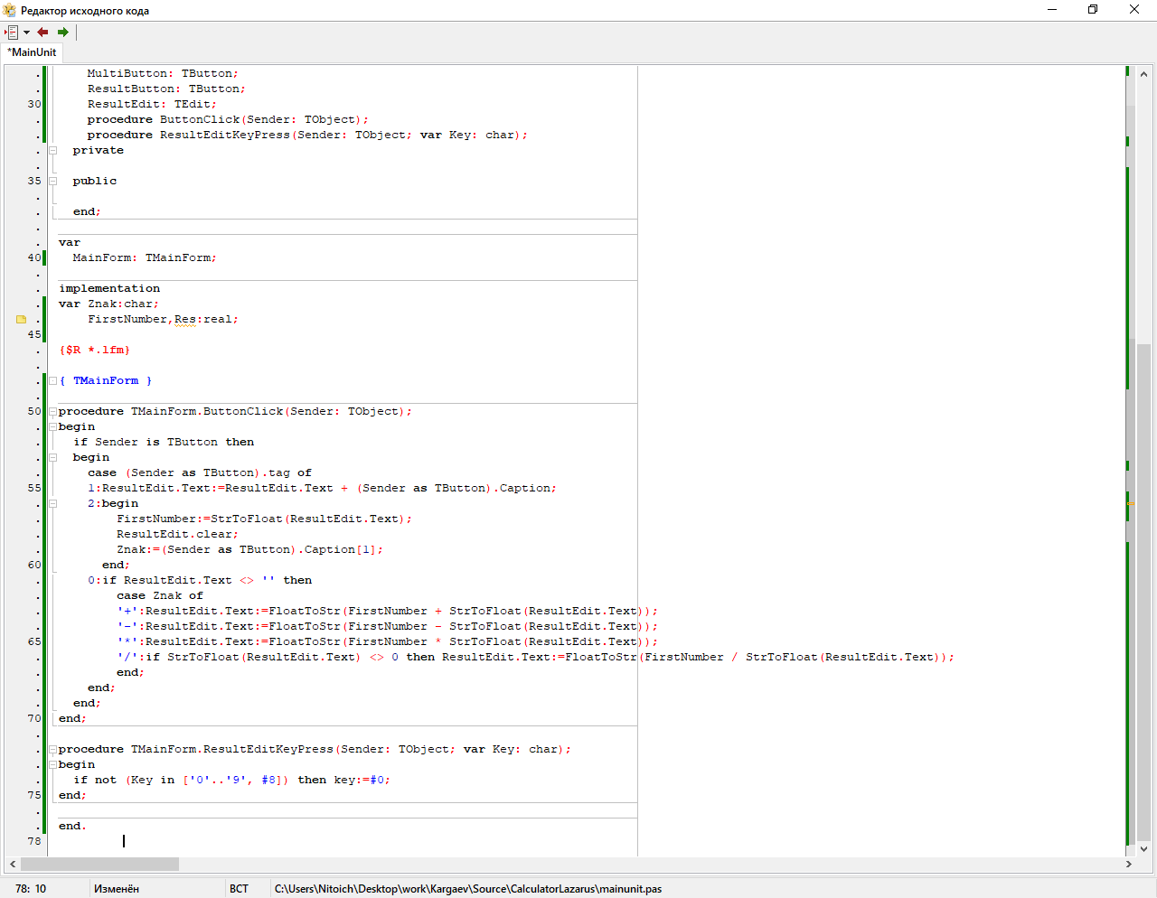

Рисунок 22.2 – Код обработчика кнопок

Вывод: Освоил основные приемы разработки программ вычислительного характера.